新北市政府
「新北市民生服務業品質提升計畫」
民生服務業亮點甄選須知與輔導辦法

主辦單位：新北市政府
執行單位：財團法人中衛發展中心

中華民國103年4月
- 實施目的
新北市政府為提升洗衣、中藥、家具、電器等民生服務業導入創新元素，協助產業創新，引進現代化之經營模式，協助業者提升服務品質、重視環境衛生及安全，以「創新服務」為軸心，藉由實質輔導業者轉型與創新服務，建立本市民生服務業亮點示範店家，進而提升各行業之競爭力。
- 辦理單位
主辦單位：新北市政府經濟發展局（以下簡稱本局）
執行單位：財團法人中衛發展中心（以下簡稱工作小組）
協辦單位：新北市商業會、新北市中藥商業同業公會、新北市家具商業同業公會、 新北市洗衣商業同業公會、新北市電器商業同業公會
- 申請作業
- 申請資格：
- 以商業登記之洗衣業、中藥業、家具業及電器業等民生服務業為主，且須以該業之商業同業公會會員為優先對象，若為連鎖品牌，連鎖家數須於5家以下(含)，且為負責人自有直營店面，則由總公司之負責人提出申請。
- 受推薦業者店家登記地址及營業店面須於新北市轄內。
- 甄選標準及數量：
- 由工作小組依據各產業推薦名單之資料完整性做為審查標準準則。
- 各產業申請業者若未達20家，請公會鼓勵業者踴躍報名，後續若申請業者超過24家，受推薦業者將依據「企業營運管理、市場行銷策略、輔導效益預期、可行性分析及店家自主投入意願」等面向進行徵選，其內容請參考下列專家審查作業之評分標準說明（詳見P.6）。
- 每一產業第1階段訪視診斷店家數至少20家，至多24家。
- 申請期限：
自即日起至103年4月25日17:00前截止，並以掛號郵寄（郵戳為憑）或親送至各商業同業公會或財團法人中衛發展中心（台北市杭州南路一段15-1號3樓）民生服務業輔導工作小組收，逾期得不予受理。
- 申請文件：
申請文件如下所示(文件檢核表如附件一)，提出申請時須具備下列文件紙本資料乙式，並將資料依序裝訂。
- 公會推薦書(附件二)
- 業者承諾書(附件三)
- 其他相關文件(如過往得獎紀錄、社區合作實績等)
- 申請資料無論入選與否均不退件，申請者請自行留存底稿或備份。
- 申請文件倘有缺漏，申請者得於工作小組通知之規範期限內補正。
- 評選活動流程及說明
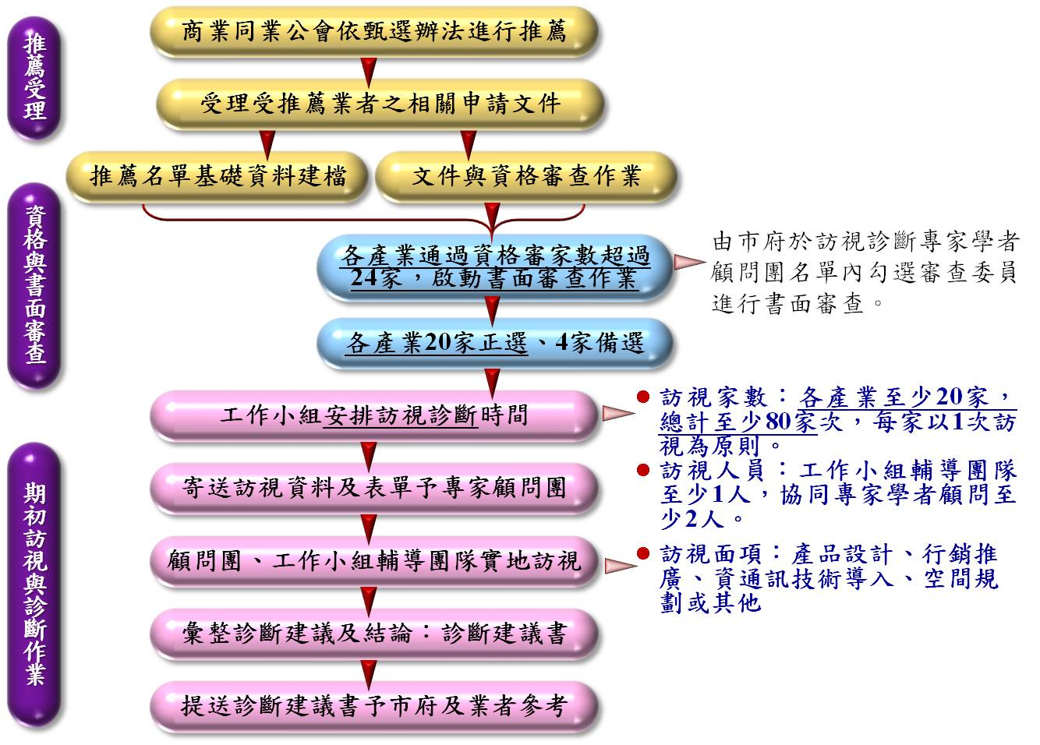

以下將針對上述步驟進行說明
- 資格與書面審查
  - 由工作小組進行各產業推薦名單之基礎資料建檔及文件與資格之審查作業，若因文件繳交不全則由工作小組通知規定期限內補件完成；若經工作小組查訪為身份資格不符，則通知取消入選，過程都將記錄並上呈至新北市政府。
  - 初審標準：
資格審查指標 | 內容說明
資料完整性 | 書面與電子資料之完整性。
  - 書面審查：若各產業公會之推薦名單且通過資格初審家數超過24家，將啟動書面審查作業，於訪視診斷專家學者顧問團名單內由市府勾選審查委員進行書面審查，並篩選各產業訪視名單至少20家、至多24家。
- 初期訪視與診斷作業
經過符合初審資格業者，將進行民生服務業品質提升專家訪視診斷作業，依據業者特性及個別營運需求如空間規劃、資通訊技術導入、產品設計、行銷推廣、專業領域…等各面向診斷，依據業者目前營運需求，將安排各領域專家學者進行訪視診斷作業，並提供經營改善協助建議及具體經營「診斷建議書」資料，以提供業者做為後續改善之依據，其專家訪視診斷構面及項目說明如下：
診斷構面 | 診斷項目內容說明
產品設計 | 1.產品特色價值規劃
產品設計 | 2.產品組合規劃
產品設計 | 3.產品品牌形象與CIS設計
行銷推廣 | 1.行銷計畫擬定
行銷推廣 | 2.市場開拓
行銷推廣 | 3.異業結合
行銷推廣 | 4.顧客關係管理
資通訊技術導入 | 1.資通訊ICT科技應用
資通訊技術導入 | 2.服務相關輔助工具
空間規劃 | 1.經營空間之相關服務設施
空間規劃 | 2.商品陳列設計
空間規劃 | 3.場域動線配置規劃
※專業領域 | 各產業領域之專長
- 「初期訪視診斷」作業係由專家學者所組成之顧問團負責進行，將由至少2人為一組的顧問團成員，每家業者以進行1次初期訪視診斷為原則。訪視診斷後由工作小組彙整「診斷建議書」提送給各業者參考。
- 透過本計畫組成的專家學者顧問團與工作小組共同進行業者的訪視診斷服務。先給予業者全方位的診斷健檢，後續則依照診斷建議書結果與業者需求評估，進入「專家審查」程序，通過審查之亮點店家則可實際導入創新服務輔導階段。
- 專家審查作業
於初期訪視結束後將辦理專家審查會議，根據委員現場訪視之診斷建議書內容，評估店家需求、發展潛力、積極度與配合度等各種面向，由進入初審並完成初期訪視之業者中，各產業將以書面評分選出6店家進入專家審查會議，再由專家審查遴選出各產業3家正選進入創新服務輔導，其餘則列入備選名單。本專家審查會議將透過公平的審查流程以及公正的甄選依據下，進行審查作業，遴選出具代表性與示範性的業者，投入輔導資源並帶動產業集聚性的轉型。
  - 專家審查流程說明
以下將針對上述步驟進行說明
  - 第一階段-書面審查
審查委員依受輔導產業各至少20家業者之「輔導申請需求書」及「診斷建議書」之內容，按「審查標準」及評分方式進行「書面審查評分」。書面評定完成後，由工作小組依各別委員之分數進行名次排序，並加總各業者所得名次數字，名次加總後數字排序越前位者則代表越推薦。將篩選排名各產業之前6名業者進入第二階段審查會議，審查標準說明如下表。

審查標準 | 內容 | 舉例說明 | 權重
企業營運管理 | 經營課題明確具轉型潛力、資源運用靈活性高、經營理念具創新性。 | 業主對於店家未來經營走向有明確的定位與想法，並有可協助的人員、工具、技術…等進行轉型。 | 30%
市場行銷策略 | 產品具創意及研發潛力、行銷手法與工具或通路運用活潑具彈性。 | 店家具備新產品(或技術)開發能力，且能運用不同新行銷工具(如FB)或通路進行推廣。 | 10%
輔導效益預期 | 本輔導計畫對企業經營預期將產生效益，以及能帶動相關產業之示範性效果。 | 於輔導申請書中明確提出店家目前經營現況與轉型構想的具體說明，輔導成果能引發其他業者學習。 | 40%
可行性  分析 | 需求輔導項目是否能如期完成、企業配合意願、自身投入資源及經費運用方式等。 | 業主及相關經營者有意願全心投入於本次輔導計畫中，且樂意配合與各專家學者共同討論激發想法。 | 20%
店家自主投入獎勵加分 | 依據業者所提具之自籌款，依比例設定金額級距，給予獎勵加分。 |  | 1~5分
註：若同分情形發生，以指標「輔導效益預期」分數較高者優先推薦；若仍相同時，指標比較之順序分別為「企業營運管理」>「可行性分析」>「市場行銷管理」。
  - 第二階段-審查會議
由審查委員就各產業排序前6名案件進行逐案審議，分別勾選各產業亮點輔導至多3案，以得票數達出席委員過半數之業者為建議之亮點輔導名單，並核定輔導金額。其餘則列入備取排序。
- 輔導資源簡介
- 經公會推薦申請本計畫之商家業者，經初步審查完畢後，將由市府公佈受輔導產業入選名單(各產業至多24家)，入選業者即享有一次免費專家學者訪視診斷之機會，訪視團隊將由工作小組與專家學者所組成之顧問團負責進行，每位訪視之專家學者將針對受輔需求撰寫訪視診斷報告，各訪視診斷報告將由工作小組彙整而出「診斷建議書」，提送給各業者作為爾後經營發展參考。
- 工作小組將徵詢曾受診斷建議之店家意願，參加各產業亮點店家甄選，審查小組將依各店家之申請計畫書與診斷建議書，參考審查標準，評選出各產業至多3家亮點業者與3家備選亮點業者，並核定相關輔導款金額，各產業總輔導金額相等，單一店家申請輔導款金額上限為新台幣40萬元整(含稅)，且不大於店家提出自籌金額。入選之亮點店家，將由工作小組媒合顧問團隊，協助店家撰寫店家事業計畫書，並簽訂輔導合約。
- 所有接受訪視診斷與入選亮點輔導之業者，於輔導推行時期(103年7月~11月將提供免費顧問諮詢(顧問團隊為中衛發展中心工作小組與各產業公會代表)以及期末行銷推廣活動，詳細規劃情形將於計畫推行過程再行公告。
- 亮點店家輔導辦法與時程
- 輔導期間：自本府公布通過名單後，將由工作小組輔導團隊協助各店家產出「亮點店家事業計畫書」，提交本府審查通過後即刻展開輔導實質導入作業。輔導期間預計於8月起展開至10月底。共計3個月。
- 輔導作法：
本計畫之輔導作法包含「個別輔導」與「共通性輔導」二類，其說明如下：
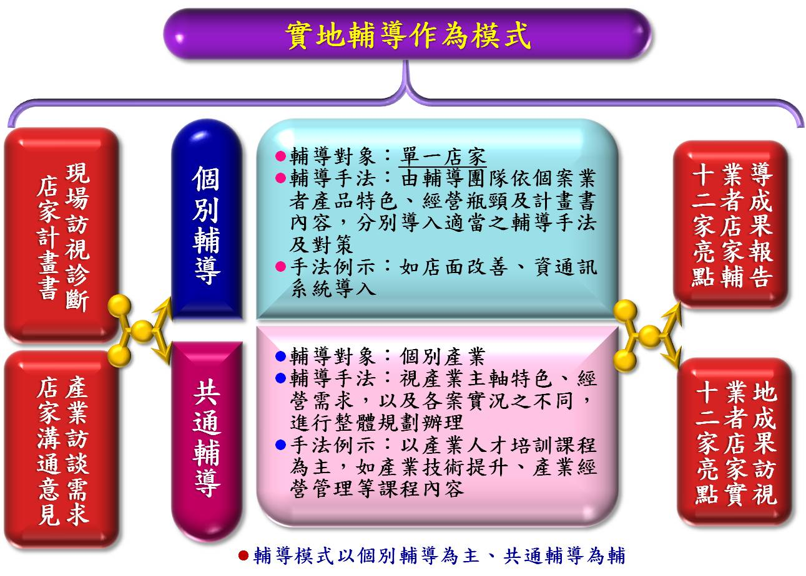
- 個別輔導：以強化單一店家業者之經營能量為主，按店家特色業者所屬之區域、產業、發展性、獨特性，導入合適受輔導業者之特色深化及經營輔導手法。
- 共通性輔導：以產業人才培訓課程為主，如產業技術提升、產業經營管理等課程。
- 由政府補助款金額須檢據覈實支付，且不得購置單價1萬元以上之硬體設備。
- 配合事項：
- 受輔導業者應配合執行單位進行期中、期末及輔導成效追蹤及市府相關成果展示與推廣行銷等活動，並協助提供成果、產值等績效資料，及說明相關回饋情形（例如：業者本身投入之資源及對地方之助益…等）。
- 申請業者應秉持誠信原則，自工作小組執行現地訪視起，將與業者簽訂合作意願書；入選亮點輔導接受補助之店家，將簽訂相關合約，保證輔導團隊與店家雙方，非不可抗拒之因素(如大自然危害)，不得中途退出計畫或片面終止合約，其相關責任將依後續合作意願書與合約所述追究。
- 諮詢服務專線
財團法人中衛發展中心
02-2391-1368
簡藝林顧問師 (#1107) c1107@csd.org.tw
劉怡雯顧問師 (#8976) c0976@csd.org.tw
陳聖林顧問師 (#8963) c0963@csd.org.tw
- 其他
- 倘若有下列情事發生且情節重大者，將取消資格：
- 檢送之申請資料或其附件有隱匿、虛偽等不實情事者。
- 有不當行為或不良紀錄者。
- 其他違背法令之行為，如逃漏稅、公共安全危害等。
- 本須知如有未盡事宜，主辦單位保有增訂或修改權利。
- 通過遴選之業者若須變更營業登記或提出其他變更事項，須於輔導資金投入前提出佐證文件，若未於時程內辦理，主辦單位逕行取消通過資格並依序遞補。

附件一
申請業者繳交文件檢核表
應備文件 | 資料內容 | 檢核
申請書 | 包含申請書中基本資料、核心資源、輔導需求與預期效益。 | □已檢附
公會推薦書 | 由各產業公會推薦本次受輔導業者 | □已檢附
業者承諾書 | 同意受輔導期間遵守所有相關規定。 | □已檢附
其他文件 | □其他文件(如過往得獎紀錄、社區合作實績等) | □已檢附  □無須檢附

附件二

新北市政府「新北市民生服務業品質提升計畫」

民生服務業亮點輔導公會推薦書
本公會推薦旗下業者申請 貴府「新北市民生服務業品質提升計畫」民生服務業亮點輔導甄選活動，本公會在該業者在執行亮點輔導階段，將全力協助計畫推動，共同創造民生服務業亮點。

此致
新北市政府

公會名稱： (加蓋公司印鑑)
公會負責人： (加蓋負責人印章)
推薦業者名單：

中華民國 年 月 日

附件三

新北市政府「新北市民生服務業品質提升計畫」

民生服務業亮點輔導受輔導業者承諾書
本公司(行號)保證申請 貴府「新北市民生服務業品質提升計畫」民生服務業亮點輔導甄選活動，為合法經營之公司行號，且符合相關法規(如:建築法、消防法、都市計畫法、食品衛生安全...等)之規範，並同意受輔導期間遵守所訂定規範之所有相關規定，若有違反或接獲申訴情節重大者，將依遴選須知規定事項辦理。

此致
新北市政府

公司(行號)/企業名稱： (加蓋公司印鑑)
公司(行號)負責人： (加蓋負責人印章)
公司(行號)地址：
公司電話：

中華民國 年 月 日

附件四

新北市政府「新北市民生服務業品質提升計畫」
民生服務業亮點輔導申請書
申請日期： 年 月 日
申請單位基本資料
產業類別 | □中藥業產業□家具業產業□電器業產業□洗衣業產業
企業名稱
統一編號
負責人
聯絡人 |  |  |  |  |  |  |  |  |  | 職稱
聯絡方式 | 公司：（ ） 分機  手機： |  |  |  |  |  |  |  |  | 傳真 |  |  | （ ）
聯絡方式 |  |  |  |  |  |  |  |  |  | 電子信箱
公司登記地址 | □□□
營業所在區位 | □板橋區□新莊區□中和區□永和區□土城區□樹林區□三峽區□鶯歌區□三重區  □蘆洲區□五股區□泰山區□林口區□淡水區□金山區□八里區□萬里區□石門區  □三芝區□瑞芳區□汐止區□平溪區□貢寮區□雙溪區□深坑區□石碇區□新店區  □坪林區□烏來區
營業地址 | □□□
營業型態 | □獨立商店 |  |  |  |  |  |  |  | □連鎖加盟 連鎖家數共_______家
員工人數 | □全職員工 人 |  |  |  |  |  |  |  | □兼職員工 人
資本額 | □  $10萬以下 |  |  |  | □  $11～$50萬 |  | □  $51～$100萬 |  |  | □  $101～$300萬 |  | □  $301～$500萬 |  | □  $501萬以上
年營業額 | □$50萬以下 |  |  |  |  | □$51萬～$100萬 |  |  |  |  |  | □$101萬～$150萬
年營業額 | □$151萬～$200萬 |  |  |  |  | □$201萬～$250萬 |  |  |  |  |  | □$251萬～$300萬
年營業額 | □$301萬～$350萬 |  |  |  |  | □$351萬～$400萬 |  |  |  |  |  | □$401萬～$450萬
年營業額 | □$451萬～$500萬 |  |  |  |  | □$501萬～$1,000萬 |  |  |  |  |  | □$1,001萬以上
主要  宣傳管道 | □報紙／雜誌 |  |  |  |  | □電視／廣播 |  |  |  |  |  | □網際網路(如fb、網站)
主要  宣傳管道 | □文宣DM／看板 |  |  |  |  | □其他＿＿＿＿＿＿ |  |  |  |  |  | □無
主要營業項目 |  |  | 特色說明(如技術、產品等) |  |  |  |  |  |  |  |  | 備註
企業核心資源現況說明
場域現況  概述 |  | 店面坪數：□10坪以下□11坪~30坪□31坪~50坪□51坪~70坪□70坪以上
 |  | 空間分配現況：□純營業用 □營業加住宅(含營業場域後方或樓上)
 |  | 所屬區域：□住宅區 □商業區 □金融區 □工業區 □其他(說明:_________)
營運概況  說明 |  | 每日來客數：□10人以下□11人~30人□31人~50人□50人以上
 |  | 主要客群對象：□男性 □女性
 |  | 主要客群背景：□學生 □上班族 □家庭主婦 □老年人 □其他(說明:_________)
平均消費單價：□100元以下□101元~1,000元□1,001元~10,000元
□10,001元~100,000元□100,000元以上
行銷策略  說明 |  | 是否曾經舉辦行銷活動：□是(說明:如買三送一等____________，並回答問題二)  □否
 |  | 行銷活動的成效說明:
輔導需求
輔導需求  (至多選2項) |  | □產品設計 □行銷推廣□資通訊技術導入 □空間規劃 □其他_____________
發展現況及面臨問題 |  | （請依據輔導需求中說明問題，如勾選產品設計，請依據面前產品面所遇到問題進行撰寫；  請分點說明，可採文字搭配現況照片）
店面改善運用資金規劃總金額：  ________元  (註:自籌款≧政府輔導款) |  |  |  | 申請政府輔導款金額  (上限為40萬元) |  |  |  | 占總金額比例 |  |  | 店家投入自籌款金額 |  |  | 占總金額比例
 |  |  |  | (上述合計)元 |  |  |  | % |  |  | (上述合計)元 |  |  | %
預期效益
(表格不足處可自行增列)
負責人簽名__________________日期___________________________
註：本人之親筆簽名，亦即承諾本人已了解申請須知之各項說明與規定，並將配合主辦單位之要求辦理。

